Задания для 9А класса на 07.04.2020
Предмет | Задание | Форма контроля
География | «Урал - район древнего горообразования»  В тетради записать краткий конспект по теме: «История образования Уральских гор». | задания выполнить в тетради, фотографии выполненных заданий прислать учителю на электронную почту 9211515854@mail.ru  до 10 часов 08.04.2020 года
Видеоурок
https://interneturok.ru/lesson/geografy/9-klass/prirodno-hozjajstvennye-regiony-rossii/uralskiy-region-geograficheskoe-polozhenie-osnovnye-cherty-prirody
Физика | §30,  видеоурок (https://youtu.be/5a-Lq2WNrsY )  §31,  видеоурок(https://youtu.be/qB8NzivXhfs )  Выполнить задания (см. ниже) | задания выполнить в тетради или в текстовом редакторе, фотографии выполненных заданий или текстовый документ прислать учителю на электронную почту moiseevaludmila2020@yandex.ru  до 12 часов 08.04.2020 года
Биология | «Человеческие расы, их родство и происхождение»  В тетрадь выписать термины:  1. Полиморфный вид.  2. Расоведение. 3.Эволюция.  Заполнить таблицу (см. ниже) | Задания выполнить в тетради, фотографии выполненных заданий прислать учителю на электронную почту 9211515854@mail.ru  до 10 часов 08.04.2020 года
Физическая культура | Сайт «Российская электронная школа» https://resh.edu.ru/ | Ответы записать в тетрадь, сфотографировать и отправить учителю личным сообщением на электронную почту fizruki3shkola@yandex.ru не забываем подписывать работы  до 12 часов 08.04.2020 года
Русский язык | образовательный портал «Решу ОГЭ»  Работа №5051594 | Выполнить работу и отправить ответы учителю на портале до 10 часов 08.04.2020 года
Английский язык | группа Дворяжкиной Е.Ю.  образовательный портал «Решу ОГЭ»  Работа №720816 | Выполнить работу и отправить ответы учителю на портале до 10 часов 08.04.2020 года
группа Гапоненко И.Ф.
Module 7, стр.106-107
сайт «Российская электронная школа»
английский язык. 9 класс.
Урок 38. Fears and Phobias
( смотрим урок, выполняем тренировочные упражнения)
Стр.106-107
работа со словами, выписать,
работа с текстом: читаем, выписать все формы фобий из текста;
упр. 5 /в тетради/
Appendix 3 : упр.7 выписать фразеологизмы с переводом; выполнить упражнение в тетради.
Упр.8 /в тетради с использование слов упр.7в/
Технология (девочки) | Теория: Выполнение чертежа изделия в необходимом количестве изображений  Практика: Выполнить чертеж молотка или стамески (с натуры) в масштабе 1:3 (3 вида) с нанесением размеров на листе формата А4 | Фотографии выполненного задания прислать на электронную почту IZO3new@yandex.ru  до 10 часов 09.04.2020 года  (при отправке фотографий убедитесь, что вы написали свою фамилию и класс).
Информатика (мальчики) | образовательный портал «Решу ОГЭ»  вариант №9631131 (доступен с 07.04.2020 по 09.04.2020) | Выполнить работу и отправить ответы учителю на портале до 09.04.2020 года

БИОЛОГИЯ
Таблица для заполнения
№ п/п | Человеческие расы | Коренное население | Признаки

ФИЗИЧЕСКАЯ КУЛЬТУРА
Сайт «Российская электронная школа» https://resh.edu.ru/
Вкладка «Предметы» Физическая культура 9 класс
Выбираем 1 урок «Знания о физической культуре»
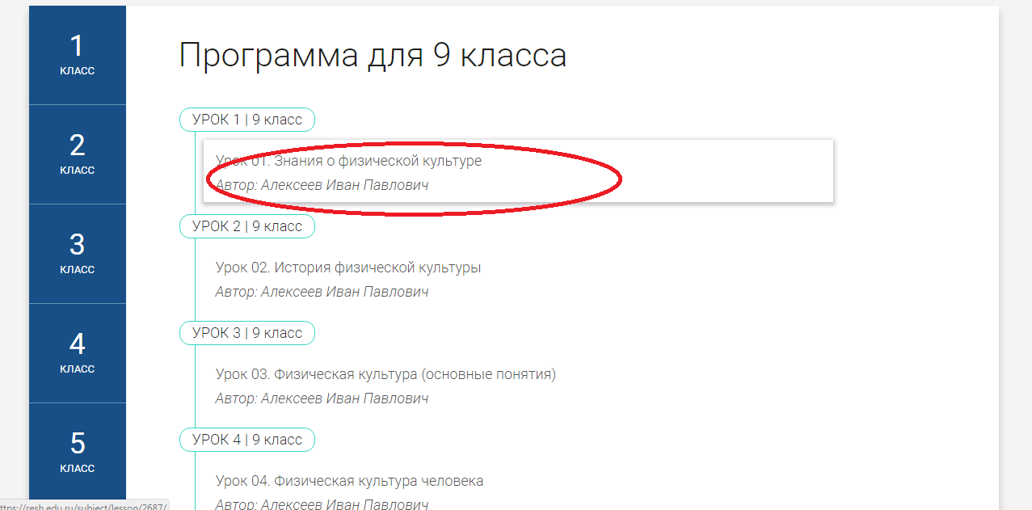
Посмотреть видео, ответить на вопросы «Тренировочного задания»
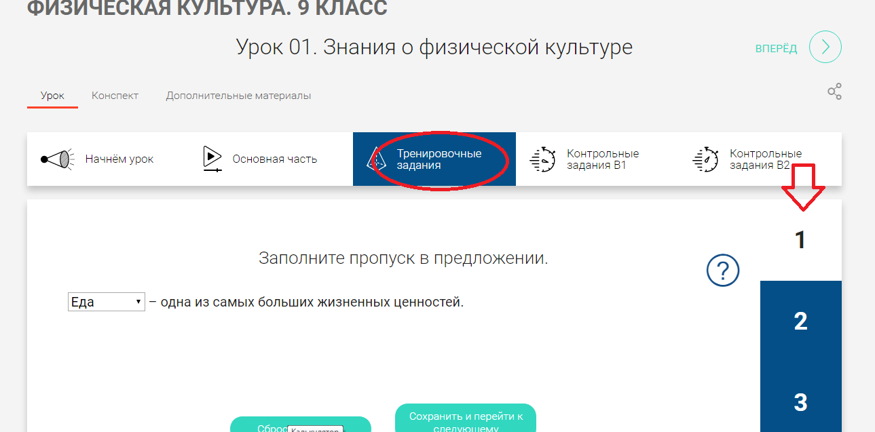

ФИЗИКА
- Дайте определение: затухающие колебания, вынужденные колебания, резонанс.
- Допишите предложения:
Внешняя периодическая сила, вызывающая вынужденные колебания, называется ___________
Частота вынужденных колебаний равна частоте ____________________________________
- Выберите правильный ответ:
Свободные колебания всегда
 | вынужденные |  | незатухающие |  | затухающие

Вынужденные колебания всегда
 | собственные |  | незатухающие |  | затухающие

Резонанс может возникнуть только в системе, совершающей
 | свободные колебания |  | вынужденные колебания |  | затухающие колебания

- Ответьте на вопросы:
- Чтобы помочь шоферу вытащить автомобиль, застрявший в грязи, несколько человек «раскачивают» автомобиль, причем толчки производят по команде. Безразлично ли, через какие интервалы времени подавать команду?
- Каждый спортсмен раскачивается при прыжках на батуте со строго определённой частотой. От чего зависит эта частота?

ФИЗИКА
- Запишите определения:
механические колебания, свободные колебания, колебательная система, маятник, амплитуда колебаний, период колебаний, частота колебаний, собственная частота колебательной системы.

- Допишите предложения:
Время, через которое движение повторяется, называют _________________________________
Общее свойство всех колебательных систем – возникновение силы, _________________________________________________________________________________
Период колебаний вычисляется по формуле: _____________, где _________________________________________________________________________________
Частота колебаний вычисляется по формуле: __________________________
Чем длиннее нить маятника, тем _______________________ период колебаний
Чем длиннее нить маятника, тем ______________________ частота колебаний.
Колебательное движение характеризуется следующими величинами:
- _______________________________________________________
- _______________________________________________________
- _______________________________________________________

- Выпишите буквы тех рисунков, на которых изображены свободные колебания
Форма для записи ответа
Буквы

- Выполнить тест
Форма для записи ответа
Номер задания | 1 | 2 | 3 | 4 | 5 | 6 | 7 | 8 | 9 | 10
Вариант ответа

